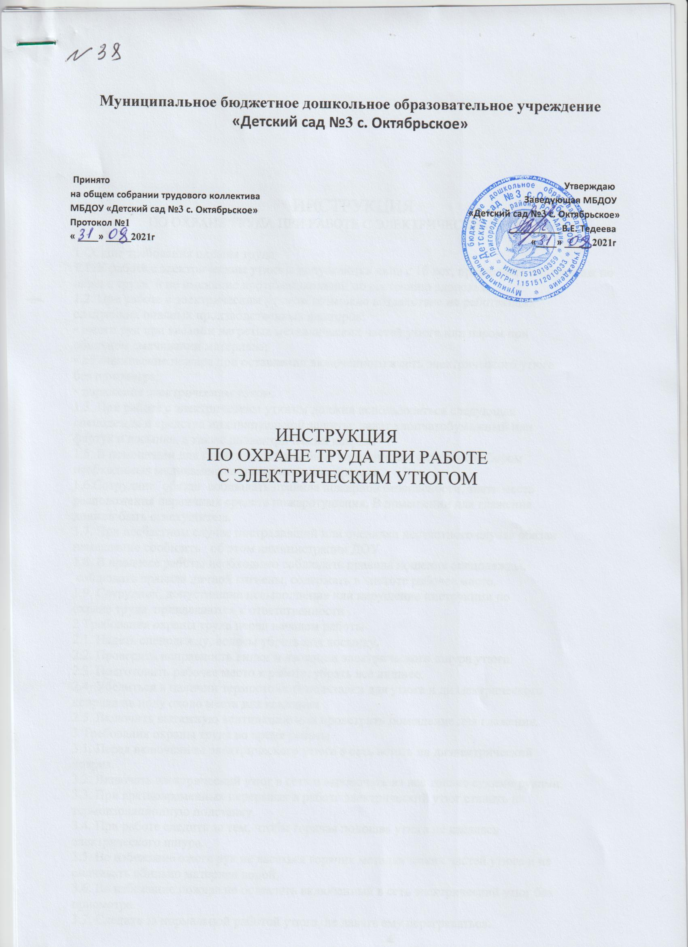

«Утверждаю»
Заведующая МБДОУ
«Детский сад №3 с. Октябрьское»
_______ В.Е. Тедееева
« » 2021г.

ИНСТРУКЦИЯ
ПО ОХРАНЕ ТРУДА ПРИ РАБОТЕ
С ЭЛЕКТРИЧЕСКИМ УТЮГОМ

ИНСТРУКЦИЯ
ПО ОХРАНЕ ТРУДА ПРИ РАБОТЕ С ЭЛЕКТРИЧЕСКИМ УТЮГОМ

1 Общие требования охраны труда
1.1. К работе с электрическим утюгом допускаются лица с 18 лет, прошедшие инструктаж по охране труда и не имеющие противопоказаний по состоянию здоровья.
1.2. При работе с электрическим утюгом возможно воздействие на работающих
следующих опасных производственных факторов:
• ожоги рук при касании нагретых металлических частей утюга или паром при
обильном смачивании материала;
• возникновение пожара при оставлении включенного в сеть электрического утюга
без присмотра;
• поражение электрическим током.
1.3. При работе с электрическим утюгом должна использоваться следующая
спецодежда и средства индивидуальной защиты: халат хлопчатобумажный или
фартук и косынка, а также диэлектрический коврик.
1.5. В помещении для глажения должна быть медицинская аптечка с набором
необходимых медикаментов и перевязочных средств.
1.6.Сотрудник обязан соблюдать правила пожарной безопасности, знать места
расположения первичных средств пожаротушения. В помещении для глажения
должен быть огнетушитель.
1.7. При несчастном случае пострадавший или очевидец несчастного случая обязан
немедленно сообщить об этом администрации ДОУ
1.8. В процессе работы необходимо соблюдать правила ношения спецодежды,
соблюдать правила личной гигиены, содержать в чистоте рабочее место.
1.9. Сотрудник, допустившие невыполнение или нарушение инструкции по
охране труда, привлекаются к ответственности .
2 Требования охраны труда перед началом работы
2.1. Надеть спецодежду, волосы убрать под косынку.
2.2. Проверить исправность вилки и изоляции электрического шнура утюга.
2.3. Подготовить рабочее место к работе, убрать все лишнее.
2.4. Убедиться в наличии термостойкой подставки для утюга и диэлектрического
коврика на полу около места для глажения
2.5. Включить вытяжную вентиляцию или проветрить помещение для глажения.
3 Требования охраны труда во время работы
3.1. Перед включением электрического утюга в сеть встать на диэлектрический
коврик.
3.2. Включать электрический утюг в сеть и выключать из нее только сухими руками.
3.3. При кратковременных перерывах в работе электрический утюг ставить на
термоизоляционную подставку.
3.4. При работе следить за тем, чтобы горячая подошва утюга не касалась
электрического шнура.
3.5. Во избежание ожога рук не касаться горячих металлических частей утюга и не
смачивать обильно материал водой.
3.6. Во избежание пожара не оставлять включенный в сеть электрический утюг без
присмотра.
3.7. Следить за нормальной работой утюга, не давать ему перегреваться.
4 Требования охраны труда в аварийных ситуациях
4.1. При появлении неисправности в работе электрического утюга, появлении
искрения и т.д. немедленно отключить утюг от электросети и сообщить об этом
электрику.
4.2. При возникновении пожара немедленно отключить утюг от электросети и
приступить
к тушению очага возгорания с помощью первичных средств пожаротушения.
4.3.При получении травмы оказать первую помощь пострадавшему, при
необходимости отправить его в ближайшее лечебное учреждение и сообщить об
этом администрации учреждения.
4.4. При поражении электрическим током оказать пострадавшему первую помощь,
при отсутствии у пострадавшего дыхания и пульса сделать ему искусственное
дыхание или непрямой массаж сердца до восстановления дыхания и пульса и
отправить пострадавшего в ближайшее лечебное учреждение.
5 Требования охраны труда по окончании работы
5.1. Отключить электрический утюг от сети, при отключении не дергать за
электрический шнур, а только за вилку.
5.2. Привести в порядок рабочее место.
5.3. Провести влажную уборку помещения, выключить вытяжную вентиляцию или
проветрить помещение.
5.4. Снять спецодежду и тщательно вымыть руки с мылом.

